配置PHP环境
apache：
Listen 80
Listen 192.168.39.33 : 808
ServerName: 设定站点名称
ServerAlias 设定站点别名
DocumentRoot:设定站点真实物理路径
<Directory 站点真实物理路径>
Options Indexes
Order Deny,Allow
Allow from All
DirectoryIndex index.php index.html default.php main.php
AllowOverride All
</Directory>
Alias /目录别名 目录别名的真实物理路径

配置多站点：
1，打开httpd-vhost.conf文件
Include conf/extra/httpd-vhosts.conf
2，设定多站点配置的端口：
NameVirtualHost *:80
3，然后一个一个站点配置：
<VirtualHost *:80>
这里就是一个站点的配置项
</VirtualHost>

apache 中PHP模块的配置：
1，apache的配置文件：
apache安装目录/conf/httpd.conf
它是一个纯文本文件。
2，其中在“loadmodule”的位置，添加：
LoadModule php5_module "php语言包中的php5apache2_2.dll完整路径"
3，设定php文件，使用php语言模块去“处理”：
AddType application/x-httpd-php .php .phtml .php3 .ppp
说明： 这种方式可以更方便设置多个后缀（多种文件），都表示需要使用php语言模块去处理该类文件
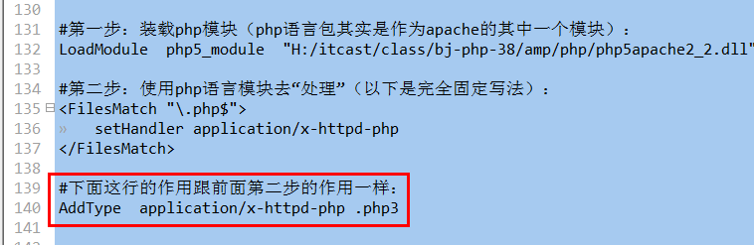
4，重启apache——所有apache配置文件修改后，都需要重启apache

apache错误配置的查询命令
httpd.exe -t

apache 中PHP配置文件的路径：
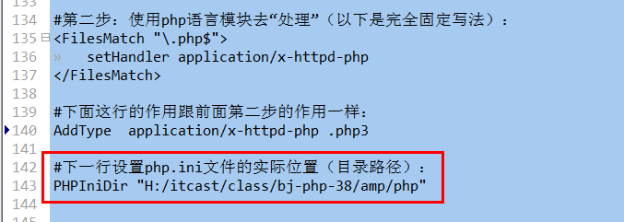

然后去配置php的时区

Date.timezone =PRC

php模块（以mysql为例）配置
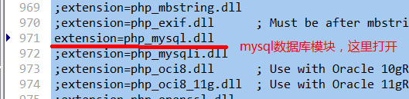
我们去修改该位置配置信息：
（在php.ini文件中）：
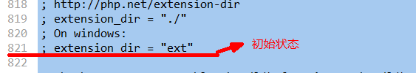
修改为：
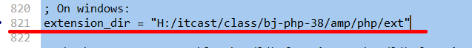

虚拟主机的配置

虚拟主机基本配置

一个站点配置的核心项
2个：
ServerName：设置该站点的名称，或叫做服务器名。
DocumentRoot：设定一个站点在当前服务器中的实际物理路径（文件夹）。

一个文件夹的访问权限设定：
们可以去设置该站点对应的文件夹的权限：
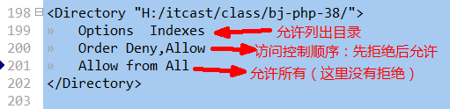
然后，再浏览：

目录（站点）的默认网页设置：
DirectoryIndex page1.html page2.php page3.jsp
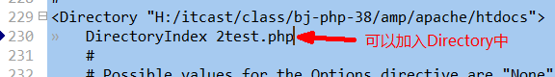
也可以独立放置：
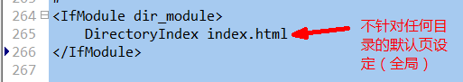
总结：
设置一个站点的主要部分有：
ServerName 站点名
DocumentRoot 站点的真实物理路径
<Directory 站点的真实物理路径>
Options Indexes
Order Deny,Allow #先拒绝，后允许；也可以写成：Order Allow,Deny //先允许后拒绝
Deny from 拒绝列表 #通常拒绝是没有意义的，因为达不到拒绝的目的
Allow from 允许列表
</Directory>
通常，我们目录权限设置项中，都是模式化的几个固定写法：
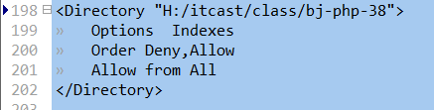

多站点虚拟主机配置
第1步：
在apche的配置文件httpd.conf中，“打开”多主机配置文件项：
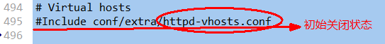
第2步：
在httpd-vhosts.conf文件中，声明需要进行多站点配置的ip和端口号（目前默认是写好了）
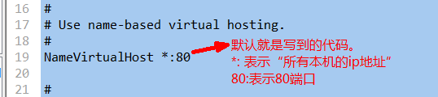
也可以写成：

但此时，808端口需要在前面httpd.conf配置文件中进行“监听”：
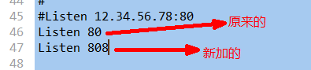
第3步：
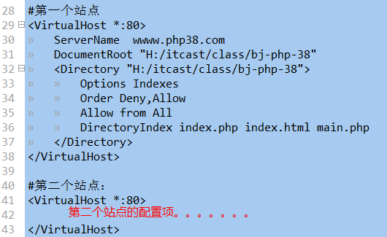

其他细节问题

默认站点：
对于多站点配置，第一个站点被称为“默认站点”。
当一个请求信息，在所有站点配置中都没有找到对应站点名时，就会使用该默认站点！
我们根据此情况，通常可以再做一个“localhost”站点，以恢复最初apache安装完成的时候的初始站点：
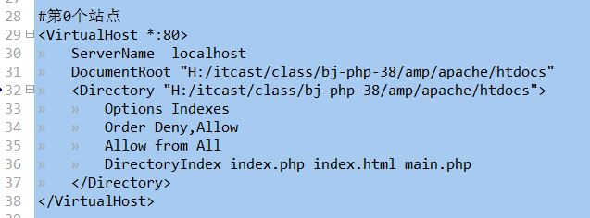

主机别名：
就是在设定主机名（站点名）的并列位置，可以设定若干个主机别名。
主机别名的意思其实是：使用另外的主机名（站点名），同样可以访问该站点：
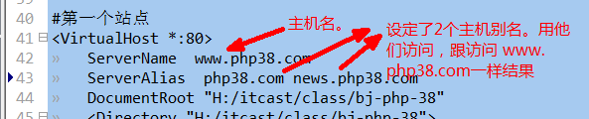
当然，同时也应该在hosts文件中进行“域名解析”：
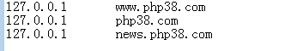

目录别名（虚拟目录）：
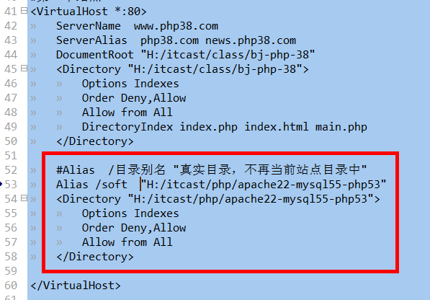

分布式权限设定
我们不通过Apache的配置项的<Directory></Directory>来设定权限信息，而是直接在站点的文件夹中使用特殊的设定文件来进行权限设定！！！

做法：
1，首先需要在某个目录的权限设定项<Directory></Directory>中，“允许”使用分布式设定文件。
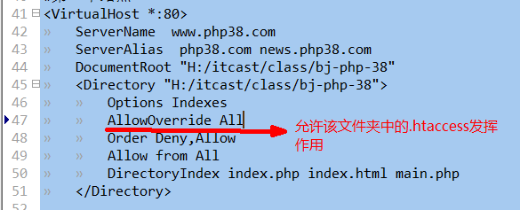
2，在该文件夹中，放置一个特殊的文件： .htaccess
注意：该文件只有后缀，没有文件名部分
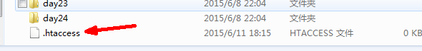
3，在该文件中进行权限设定（其基本语法跟<Directory></Directory>中的配置项几乎一样）：

安装phpmyadmin（数据库web管理软件）
将phpmyadmin文件夹放置在某个位置，比如：
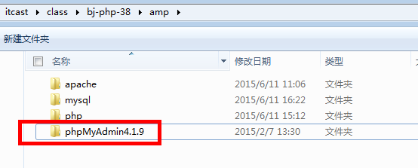
然后，就去配置一个站点：
打开httpd-vhost.conf文件：
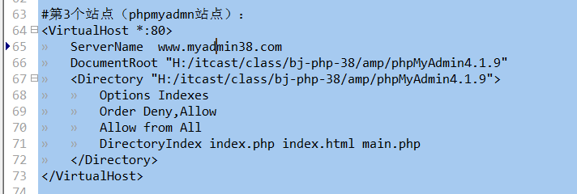
然后重启apache
并去修改hosts文件，然后浏览：
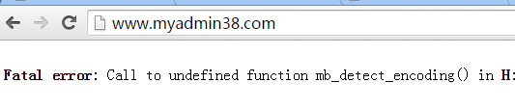
该错误需要去打开php.ini中的：php_mbstring.dll 模块：
然后就可以了：

(php.ini)session服务器端会话数据区

Session存储位置
默认以文件的形式进行存储。存储于服务器所在操作系统的临时目录中,通过PHP的配置进行修改存储位置：
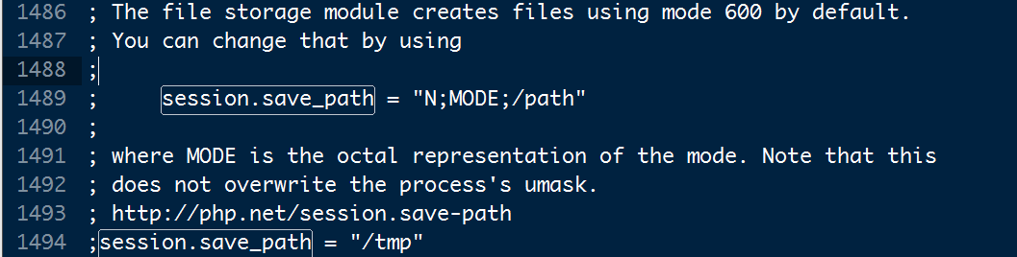

Session默认属性配置:
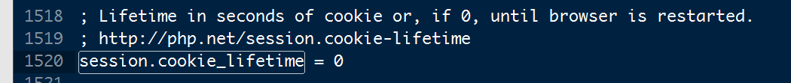
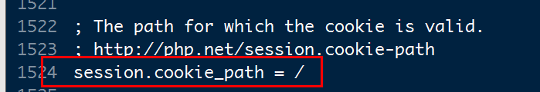
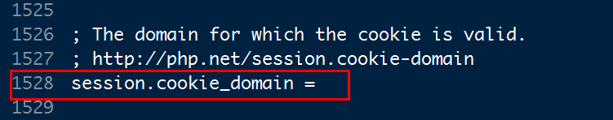
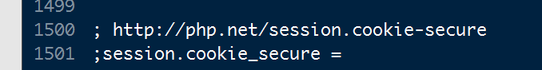
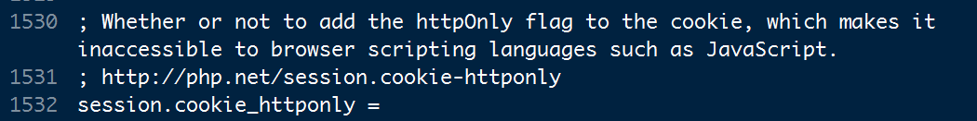

Session最大有效值
Session存在的最大时间(s):
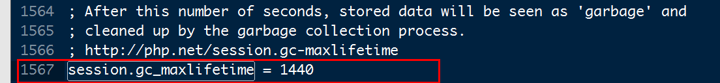

Session回收机制的概率开启:
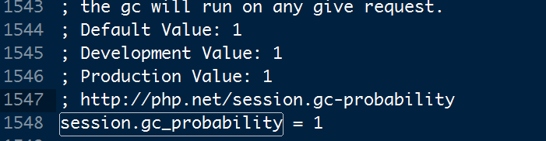

Session回收机制的概率基数:
即,每1000次执行一次回收
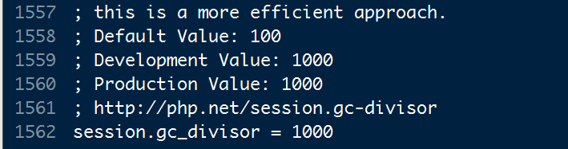

存储方式（处理器）
Session.save_handler，存储方式（处理器）
建议（比较强烈）：如果用户重写了session的存储机制：
将该配置项改为 user, 表示自定义
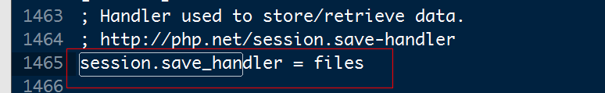

session机制自动开启：
保证该配置为0，非自动开启
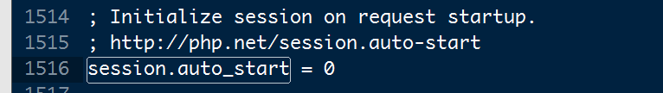

是否仅仅使用cookie传输session—ID：
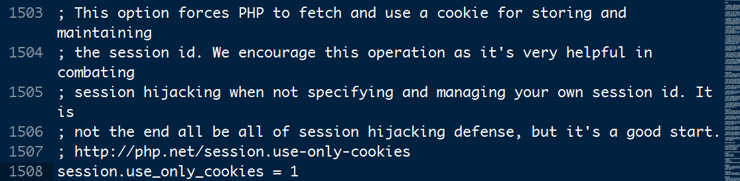

是否自动传输session-ID：
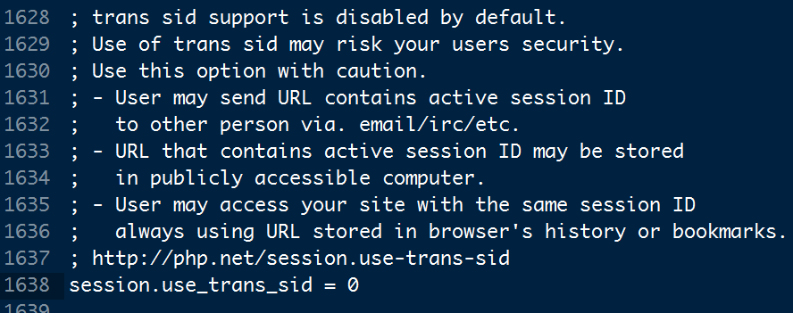

开启GD库(php.ini)
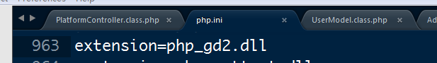
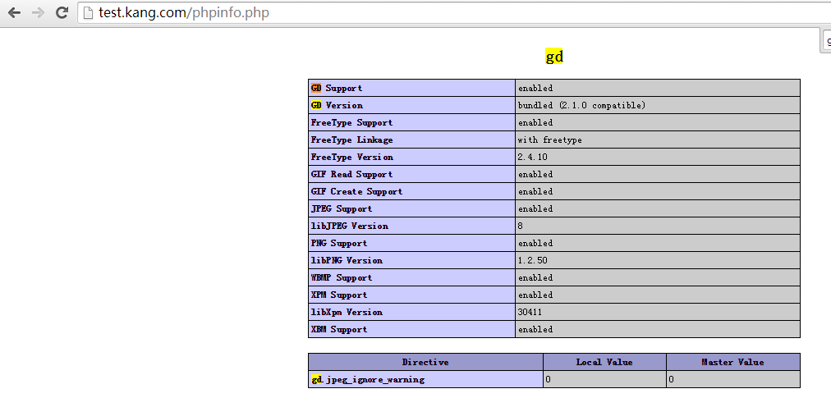

上传文件

上传文件储存位置
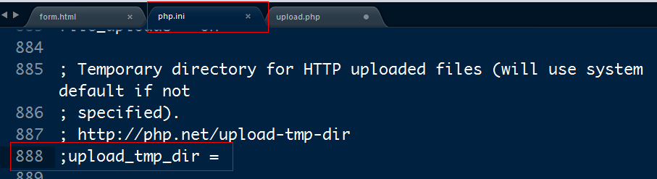

上传文件最大值
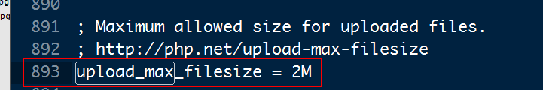

下载文件

获取文件类型(php.ini)
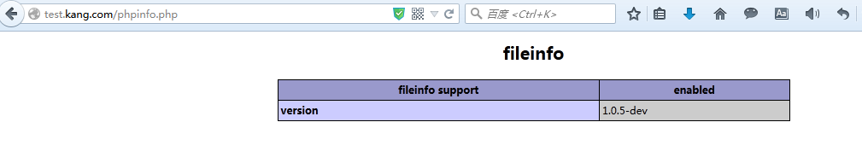

PHP>WEB服务>Soap>soapclient对象

开启pdo_mysql扩展
有关命名空间
